桐城市筑梦人才服务有限责任公司镜片、镜架及配件采购项目答疑公告
项目招标编号：JKQJT-2026017、JKQJT-2026016

针对2026年6月5日发布的《桐城市筑梦人才服务有限责任公司镜片采购项目招标文件》（项目招标编号：JKQJT-2026017）、《桐城市筑梦人才服务有限责任公司镜架及配件采购项目招标文件》（项目招标编号：JKQJT-2026016）中各投标人提出的共性问题，现统一答复并澄清如下。本公告内容与招标文件具有同等法律效力，若本公告与招标文件不一致，以本公告为准。

一、资格审查相关问题
1.问：投标主体非生产厂家，是否可以以代理/经销商身份授权投标？
答：可以。生产厂家出具授权书，授权企业作为合法投标主体参与本次项目投标。
- 问：法定代表人无失信记录在哪里查询？
答：须提供以下官方平台的查询结果截图（加盖投标单位公章）：中国执行信息公开网（http://zxgk.court.gov.cn）法定代表人“失信被执行人”查询结果；信用中国网（http://www.creditchina.gov.cn）法定代表人“严重失信主体名单”查询结果具体要求详见本公告附件2《资格审查文件清单》。

二、样品提交、评审、回收相关问题

1.问：镜片样品需要提交多少数量？是每个产品3只还是3付？
答：按所投标段（包）独立提交样品，每包样品总数量不少于3付；同时须按照招标文件附件1《采购清单及技术参数表》中“产品名称”列划分，每个产品名称至少提交1付代表性样品。所有样品须附对应参数标签及CMA检测报告复印件，可现场递交或邮寄送达，逾期提交不予受理。

2.问：定制镜片（车房片）是否需要提交样品？
答：需要提交。同一类定制镜片至少提供1付样品即可，无需所有度数都提交。
- 问：镜片样品标签有什么要求？
答：每付样品须单独粘贴清晰的参数标签，标签须包含：产品名称、折射率、阿贝数、材质、球镜光度范围等核心参数。并随样提交本公告附件1《镜片样品明细汇总表》（加盖投标单位公章）。

4.问：样品和响应文件的提交截止时间和地点是什么？
答：样品提交截止时间：2026年6月16日9:00（北京时间）；样品提交地点：桐城经开区东环路30号经开区建投集团；响应文件截止时间：2026年6月23日9时（北京时间）；响应文件提交地点：桐城经开区建投集团五楼招投标办公室
逾期送达或未按要求密封的样品、响应文件，招标人将不予受理。

5.问：样品递交是否需要封装？
答：需要封装。样品须用密封袋/箱包装，包装外清晰标注“项目名称+投标标段+投标单位名称”，并随样提交加盖投标单位公章的样品明细（注明样品数量、品类、对应参数）。选择邮寄方式的，须做好防震防护，因邮寄导致的样品损坏，责任由投标人自行承担。
本公告发布之日前已寄出但未按上述要求封装的样品，招标人仍将正常接收并参与评审；本公告发布之日后提交的样品，须严格按照上述封装要求执行。

6.问：样品审核完成是什么时间？
答：招标人将于2026年6月18日12:00前完成样品审核，审核结果将在桐城经开区建设投资集团有限公司官网（http://www.tcjjj.cn/zhaobiao/）发布公告，并同步电话通知各投标人。

7.问：样品如何回收？
答：样品审核不通过的投标人，可在结果公告发布后3个工作日内自行取回样品，或由招标人封装后协助寄回（邮费到付）；逾期未取回的，视为自动放弃样品所有权。
样品审核通过的中标人样品，将作为后续供货验收基准留存至项目履约结束；履约期满无质量问题的，投标人可自行取回。

三、资质文件相关问题

1.问：眼镜盒、眼镜布是否需要提供ROHS检测报告？
答：本次投标样品递交阶段，眼镜盒、眼镜布无需提供ROHS检测报告。正式供货时，若单批次定制采购数量超过1000个，供应商须提供对应批次产品的ROHS检测报告；未超过该数量的无需提供。

2.问：样品递交时，CMA检测报告需要覆盖所有产品吗？
答：样品递交时，需提供样品的CMA检测报告。鼓励提供所有投标产品对应的CMA检测报告。检测报告须包含折射率、阿贝数、透光率、球镜光度范围等核心技术指标。

3.问：资质文件和响应文件提交几份？如何装订？
答：资格审查文件：按所投标段单独提交，每标段1份原件；响应文件：按所投标段单独提交，每标段一正一副，分别密封装袋；装订要求：响应文件必须采用胶订或线订形式装订成册；活页装订（包括但不限于卡条装订、抽杆夹装订、订书机装订等可随意拆卸的装订方式）的响应文件作无效响应处理签章要求：所有文件均须加盖投标单位实体公章，不得使用电子章代替；使用电子章的，视为无效标。
- 问：售后无法提供设备培训怎么办？
答：本项目招标文件中约定的“专项培训”，是指与本次采购产品直接相关的技术培训，不包含设备硬件维修、设备调试等超出产品供应范畴的服务。具体要求明确如下：
（1）培训主体与响应机制：中标供应商须在合同签订后3个工作日内建立7×24小时专属售后微信群，配备专职技术对接人，负责响应采购人所有与本次采购产品相关的技术咨询和培训需求。
（2）镜片类主要培训内容：
产品技术培训：本次供应镜片的材质特性、膜层功能、光度范围、光学参数、日常养护方法及功能使用说明；
加工适配培训：不同折射率、不同光度镜片的打磨参数设置、磨边工艺要点、中心定位技巧、废片预防及异常处理方法；
配镜指导培训：镜片与镜架的适配原则、验光数据与镜片加工的对应关系、特殊光度镜片的配镜注意事项。
（3）镜架及配件类主要培训内容：
产品技术培训：本次供应镜架的材质特性、结构特点、尺寸规格、日常养护方法；
安装调校培训：镜架与镜片的安装技巧、镜框整形、镜腿调整、鼻托更换等基础调校技术；
维修指导培训：镜架合页松动、螺丝脱落等常见小故障的维修指导方法。
（4）培训形式：采用“远程培训为主、现场培训为辅”的模式：主要通过微信群、腾讯会议等远程方式提供指导；若采购人确有集中培训需求，经双方友好协商，中标供应商安排技术人员上门开展培训服务。

四、投标报价与竞价相关问题

1.问：投标保证金什么时候缴纳？
答：样品审核通过并收到招标人书面/电话通知后3个工作日内缴纳。

2.问：二轮报价的流程是怎样的？
答：第一轮报价：投标人在响应文件中提交单包总价及分项单价，总价作为定标基础，单价作为结算依据；
第二轮报价：仅样品及资格审核合格的投标人可参与，开标现场统一进行，仅需提交单包总价（无需分项报价），二轮报价必须低于该标段第一轮全场最低价，高于的视为无效报价；
最终单价确定：中标人最终分项单价=第一轮报价分项单价×（第二轮报价总价÷第一轮报价总价），单价保留两位小数。

3.问：是否有响应文件格式？
答：有。响应文件格式详见本公告附件3《响应文件格式模板》。

五、技术参数与标准相关问题
1.问：招标文件要求标准GB45184-2024《眼视光产品元件安全技术规范》、GB/T9105-2023《眼镜镜片光致变色镜片》、GB/T38120-2019《蓝光防护膜的光健康与光安全应用技术要求》标准标准是否必须执行？
答：以上标准均为本次招标的强制性执行标准，所有投标产品必须符合上述标准要求。同时，产品还须符合国家现行有效的其他相关强制性标准。

六、其他重要澄清事项
1.控股关联企业不得同时参与同一标段投标，否则相关投标均作无效处理。
2.本答疑公告未提及的事项，仍按原招标文件执行。
本公告附件如下：
附件 1：镜片样品明细汇总表
附件 2：资格审查文件清单
附件 3：响应文件格式模板

特此公告。

桐城市筑梦人才服务有限责任公司
桐城经开区建设投资集团招投标办公室
2026年6月8日

附件1：样品明细汇总表

说明：样品明细汇总表格式可自拟，也可参考以下统一格式填报。所有表格须按所投标段单独填写，加盖投标单位实体公章后方为有效。

桐城市筑梦人才服务有限责任公司镜片样品明细汇总表

项目招标编号：JKQJT-2026017
投标标段 | 产品品名 | 折射率  (±0.01) | 阿贝数 | 材质 | 膜层类型 | 球镜光度范围(D) | 透光率 | 适用人群 | 样品数量
___包
投标单位（签章）：

桐城市筑梦人才服务有限责任公司镜架及配件样品明细汇总表

项目招标编号：JKQJT-2026016
投标标段 | 产品类别 | 材质 | 尺寸规格 | 镜框类型 | 适用人群及年龄段 | 样品数量
___包
投标单位（签章）：

附件2：资格审查文件清单

目录

一、营业执照 1
二、信用履约 2
（1）中国执行信息公开网（zxgk.court.gov.cn）企业“失信被执行人”查询结果截图 2
（2）信用中国网（www.creditchina.gov.cn）“严重失信主体名单”查询结果截图 2
（3）全国企业信用信息公示系统（www.gsxt.gov.cn）基本信息及“严 3
(4)中国执行信息公开网（zxgk.court.gov.cn）法人“失信被执行人”查询结果截图 3
（5）企业、法人无重大违法记录书面声明 4
（6）企业、法人无行贿犯罪记录承诺函 5
（7）信用承诺函 6
（8）镜片售后服务承诺函 7
（8）镜架售后服务承诺函 8
三、产品资质 9

- 营业执照

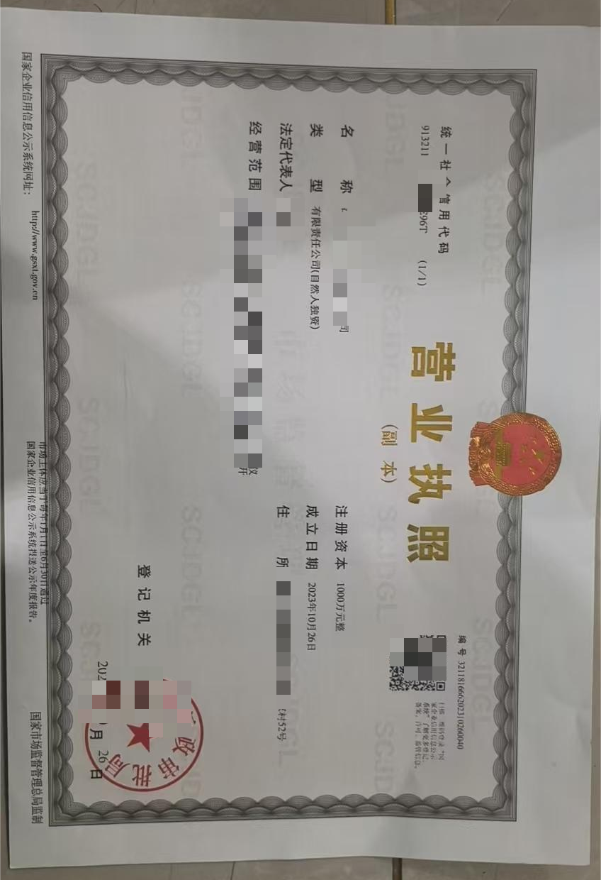
- 信用履约
- 中国执行信息公开网（zxgk.court.gov.cn）企业“失信被执行人”查询结果截图

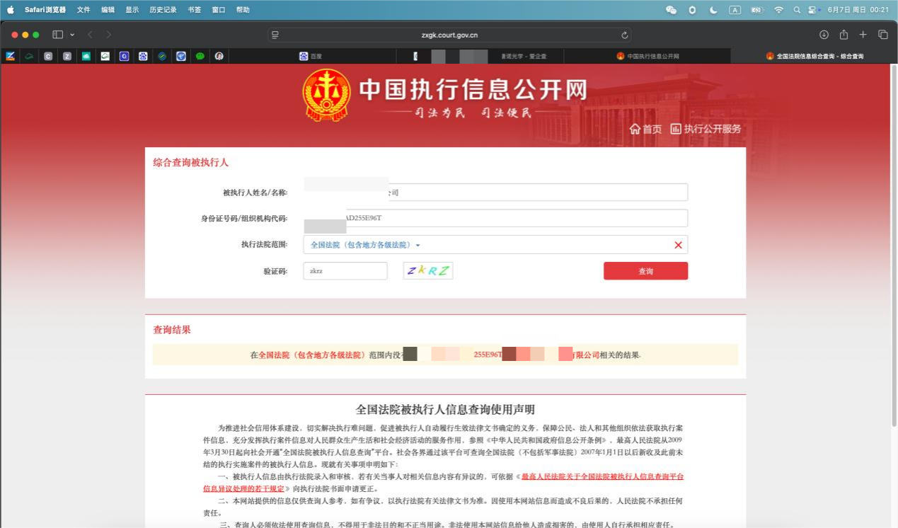

- 信用中国网（www.creditchina.gov.cn）“严重失信主体名单”查询结果截图

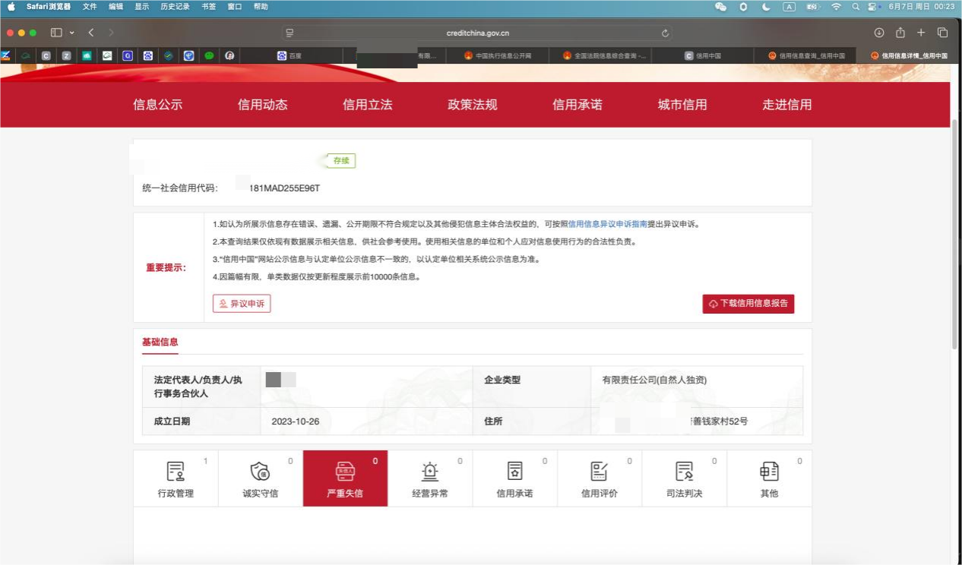

（3）全国企业信用信息公示系统（www.gsxt.gov.cn）基本信息及“严

重违法失信名单”查询结果截图
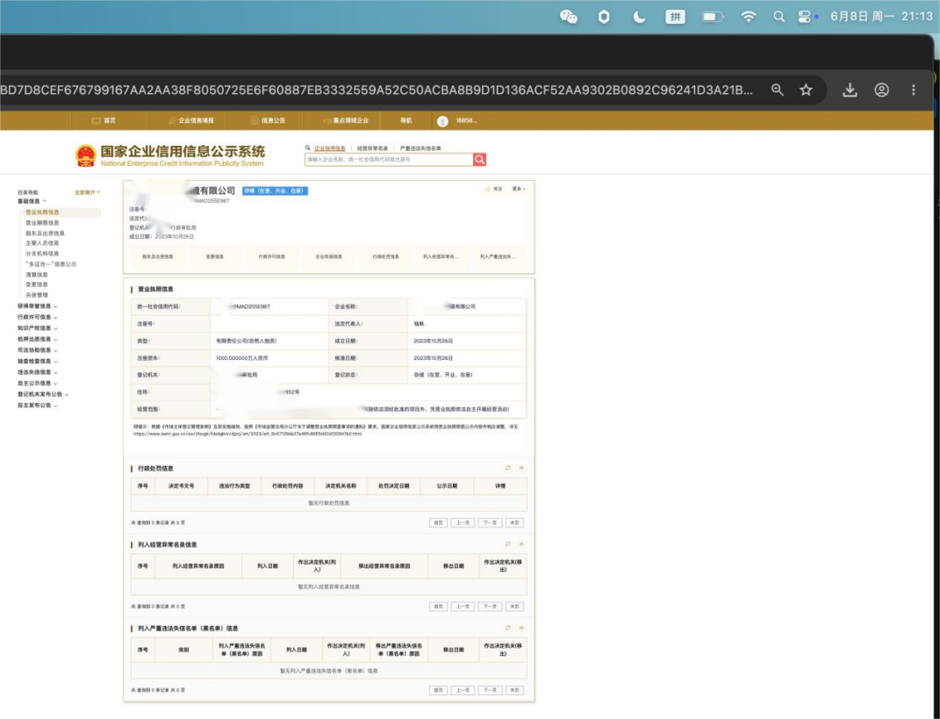

(4)中国执行信息公开网（zxgk.court.gov.cn）法人“失信被执行人”查询结果截图

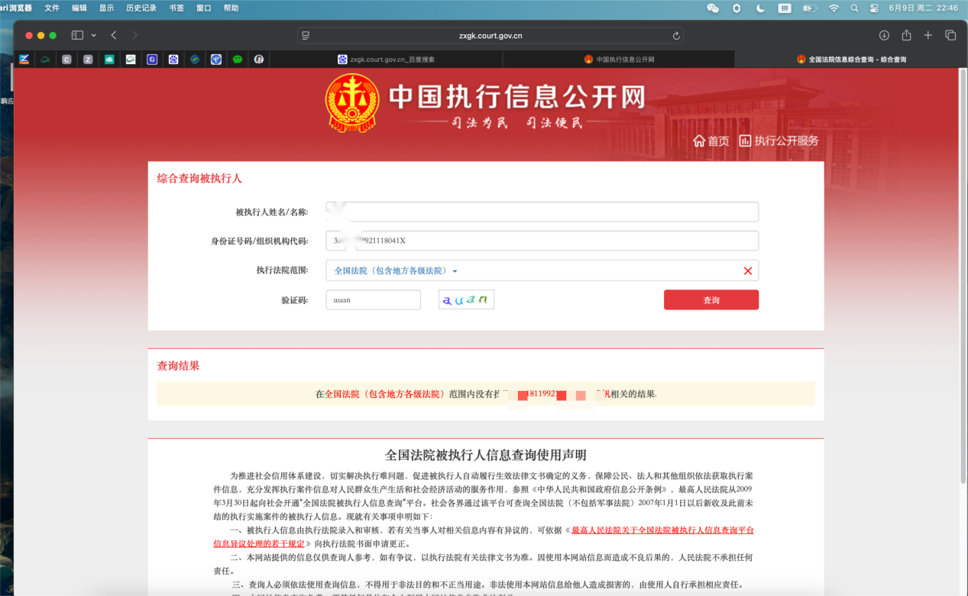

（5）企业、法人无重大违法记录书面声明

参加采购活动前三年内在经营活动中无重大违法记录书面声明
致：桐城市筑梦人才服务有限责任公司
参加采购活动前三年内，我公司(统一社会信用代码：、法定代表人：）在经营活动中没有重大违法记录，即没有因违法经营受到刑事处罚或责令停产停业、吊销许可证或执照、较大数额罚款等行政处罚。否则产生不利后果由我方承担责任。

特此申明。

供应商名称(全称并加盖公章)
法定代表人/授权代表人（签字）：
日期：年月日
※注意：
1、“重大违法记录”指投标人因违法经营受到刑事处罚或责令停产停业、吊销许可证或执照、较大数额罚款等行政处罚。根据财库〔2022〕3号文件的规定，“较大数额罚款”认定为200万元以上的罚款，法律、行政法规以及国务院有关部门明确规定相关领域“较大数额罚款”标准高于200万元的，从其规定。

2、请供应商根据实际情况如实声明，否则视为提供虚假材料。

（6）企业、法人无行贿犯罪记录承诺函

无行贿犯罪记录承诺函

致：桐城市筑梦人才服务有限责任公司
我司在此声明：我公司(统一社会信用代码：、法定代表人：）在近三年无任何行贿犯罪记录。

供应商名称(全称并加盖公章)
法定代表人/授权代表人（签字）：
日期：年月日

（7）信用承诺函
诚信履约承诺函

致：桐城市筑梦人才服务有限责任公司
如我单位被确定为本项目成交供应商，我单位承诺在合同签订及履约过程中将严格执行《中华人民共和国政府采购法》、《中华人民共和国政府采购法实施条例》及本项目采购文件中关于合同签订及履约的相关规定，不出现以下情形：
（1）中标或者成交后无正当理由拒不与采购人签订政府采购合同；
（2）未按照采购文件确定的事项签订政府采购合同；
（3）将政府采购合同转包；
（4）提供假冒伪劣产品；
（5）擅自变更、中止或者终止政府采购合同。
本单位知悉如出现上述情形，将会被依法追究法律责任，可能的处理结果有：处以采购金额千分之五以上千分之十以下的罚款，列入不良行为记录名单，在一至三年内禁止参加政府采购活动，有违法所得的，并处没收违法所得，情节严重的，由工商行政管理机关吊销营业执照；构成犯罪的，依法追究刑事责任。

供应商名称(全称并加盖公章)
法定代表人/授权代表人（签字）：
日期：年月日

（8）镜片售后服务承诺函
售后服务承诺函

致：桐城市筑梦人才服务有限责任公司
为确保本次项目所供产品/设备/服务质量稳定可靠、使用正常，保障采购方合法权益，我方就本次供货及后续售后服务工作，郑重作出如下承诺，本承诺函作为合同有效组成部分，具有同等法律效力。

一、质量保证承诺
1、我方所提供的所有产品、设备、材料均为未使用过的合格产品，符合国家相关标准、行业标准及招标文件、合同约定技术参数要求。
2、所有产品质量合格、性能稳定，无质量缺陷，相关检测报告、资质资料齐全、真实有效。

二、质保期服务承诺
1.质保服务：质保1年，产品自身质量问题无条件免费更换，供应商承担往返物流、更换全部费用；
2.换货服务：第一包、第二包镜片一年内提供10%免费换货比例（一年一次）；第三包近视管理镜片按招标文件参数备注要求执行度数上涨免费更换政策；
3.专属售后：中标后建立7×24小时售后微信群，免费提供配镜、设备实操培训；设备小故障免费检修等专项培训；

4.其他服务承诺与招标文件保持一致。

三、服务纪律与保障承诺
1、我方售后人员严格遵守甲方管理制度，文明服务、规范作业，不推诿、不拖延、不敷衍。
2、建立专属售后对接机制，配备固定售后负责人及技术人员，确保服务全程可追溯、有保障。
3、若我方未按本承诺履行售后服务义务，甲方有权依据合同及相关规定追究我方责任，我方自愿承担由此造成的一切损失及违约责任。
本承诺函真实有效，自盖章之日起生效。
供应商名称(全称并加盖公章)
法定代表人/授权代表人（签字）：
日期：年月日

（8）镜架售后服务承诺函
售后服务承诺函

致：桐城市筑梦人才服务有限责任公司
为确保本次项目所供产品/设备/服务质量稳定可靠、使用正常，保障采购方合法权益，我方就本次供货及后续售后服务工作，郑重作出如下承诺，本承诺函作为合同有效组成部分，具有同等法律效力。

一、质量保证承诺
1、我方所提供的所有产品均为未使用过的合格产品，符合国家相关标准、行业标准及招标文件、合同约定技术参数要求。
2、所有产品质量合格、性能稳定，无质量缺陷，相关资质资料齐全、真实有效。
3、质保期内，因产品本身质量问题造成的故障、损坏，我方无条件免费维修、更换零部件或整件，不收取任何费用。

二、质保期服务承诺
1.退换货：质量问题无条件退换，承担全部费用
2.提供镜架三年免费调整、维修服务。
3.专属售后：中标后建立7×24小时专属售后微信群，免费提供配镜技术、设备使用、产品养护、故障识别等专项培训。

4.其他服务承诺与招标文件保持一致。

三、服务纪律与保障承诺
1、我方售后人员严格遵守甲方管理制度，文明服务、规范作业，不推诿、不拖延、不敷衍。
2、建立专属售后对接机制，配备固定售后负责人及技术人员，确保服务全程可追溯、有保障。
3、若我方未按本承诺履行售后服务义务，甲方有权依据合同及相关规定追究我方责任，我方自愿承担由此造成的一切损失及违约责任。
本承诺函真实有效，自盖章之日起生效。
供应商名称(全称并加盖公章)
法定代表人/授权代表人（签字）：
日期：年月日
- 产品资质
所投产品对应的CMA检测报告复印件
- 生产厂家专项授权书
生产厂家专项授权书（代理商提供）

附件3：响应文件格式模版

响

应

文

件

【第_____包】

项目名称：_________________
项目编号：_________________
应答人：_________________

_____年_____月_____日

目录
一、报价书 1
二、分项报价表 2
三、营业执照和开户证明 3
四、法定代表人（单位负责人）身份证明 4
五、法定代表人（单位负责人）授权书 5
六、信用材料 6
七、售后服务承诺函 7
八、CMA报告 8
九、样品资料 8
十、其他相关证明材料 9

一、报价书
（参照招标文件附件4：投标报价书）

二、分项报价表
（参照招标文件附件5：分项报价明细表）

三、营业执照和开户证明

四、法定代表人（单位负责人）身份证明

法定代表人（单位负责人）身份证明

应答人名称：
单位性质：
地址：
成立时间：
经营期限：

姓名：性别：年龄：职务：系应答人的法定代表人（单位负责人），特此证明。

附：法定代表人（单位负责人）身份证扫描件(需同时提供清晰的正面及背面图)

应答人名称：（盖单位章）
年月日

五、法定代表人（单位负责人）授权书

法定代表人（单位负责人）授权书

致：

我（法定代表人或单位负责人姓名）系（公司名称）的法定代表人（单位负责人），现授权委托我单位（职务、姓名）为我单位授权代理人，全权处理我单位在参与贵司采购活动中一切事宜。该授权代理人作出的所有承诺说明，我单位均予于认可并承担全部责任。
委托期限：自我方领取本项目甄选文件之日起至应答有效期满之日止。
代理人无转委托权。
代理人联系电话：
代理人联系邮箱：
特此授权。
附：授权代理人身份证扫描件(需同时提供清晰的正面及背面图)

应答人名称：（盖单位章）
法定代表人（单位负责人）：
年月日

六、信用材料（同附件2）

（1）中国执行信息公开网（zxgk.court.gov.cn）企业“失信被执行人”查询结果截图

（2）信用中国网（www.creditchina.gov.cn）“严重失信主体名单”查询结果截图

（3）全国企业信用信息公示系统（www.gsxt.gov.cn）基本信息及“严重违法失信名单”查询结果截图

(4)中国执行信息公开网（zxgk.court.gov.cn）法人“失信被执行人”查询结果截图

（5）企业、法人无重大违法记录书面声明

（6）企业、法人无行贿犯罪记录承诺函

（7）信用承诺函

七、售后服务承诺函

八、产品CMA检测报告

- 样品资料
参考附件1《样品明细汇总表》

十、其他相关证明材料
提供符合招标邀请、采购需求及评审方法和标准规定的相关证明文件。

